**Kubki reklamowe**

**Każda firma powinna posiadać swoje gadżety reklamowe. To niezbędny element spójnej identyfikacji wizualnej przedsiębiorstwa. Jednymi z klasycznych akcesoriów są <strong>kubki reklamowe</strong> z logo firmy. Możesz je zamówić w Gratisowni.**

**Dlaczego kubki reklamowe to dobry pomysł na promocję firmy?**

Jak już wspominaliśmy, każda firma, nie tylko duże przedsiębiorstwo, powinna posiadać swoje gadżety reklamowe. Do podstawowych gadżetów zaliczamy długopisy, notesy, smycze, torby materiałowe oraz **kubki reklamowe**. Ich posiadanie jest ważne ze względu na identyfikację wizualna firmy, która powinna być spójna. Wówczas, pokazujemy się naszym partnerom biznesowym i klientom jako profesjonalne przedsiębiorstwo, któremu warto zaufać.

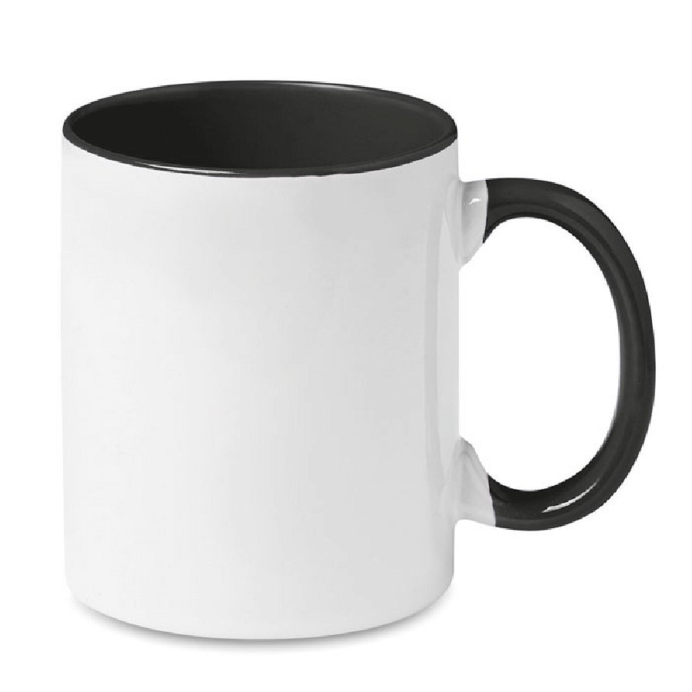

**Kubki reklamowe z logo firmy dostępne w ofercie Gratisowni**

W sklepie Gratisownia znajduje się bardzo duży wybór dobrej jakości *kubków reklamowych*. Klienci mogą wybierać spośród różnych rozmiarów i kolorów, aby dopasować kubek do swoich preferencji. Na każdym modelu istnieje możliwość zamieszczenie własnego nadruku np. w postaci logo firmy lub danymi kontaktowymi. Na życzenie klientów można również zamówić bezpłatną wizualizację zamówienia.

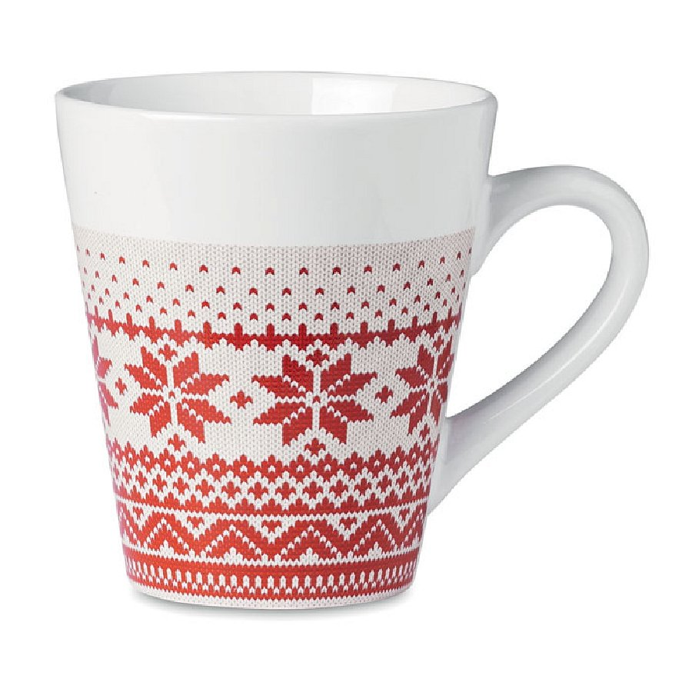

**Przygotuj gadżety promocyjne razem z nami**

Sklep internetowy Gratisownia to największy w Polsce sprzedawca gadżetów promujących firmy. Bardzo szeroka oferta i wysokiej jakości materiały to znaki rozpoznawcze marki. Na stronie zamówisz klasyczne gadżety, jak [kubki reklamowe](https://gratisownia.pl/kubki-filizanki-reklamowe) oraz nowoczesne, elektroniczne produkty. Zapraszamy!